CONVOCATORIA BECAS ONU 2017

SOLICITUD ELECTRÓNICA

*NOTA: Esta guía tiene como objetivo facilitar a las entidades solicitantes la tramitación electrónica de sus solicitudes. Si durante la tramitación hubiera alguna incidencia del servicio podéis contactar con Zuzenean en el 012. La relación de la documentación requerida y complementaria se encuentra en la web. Para resolver dudas sobre el formulario podéis contactar con la AVCD.

Las entidades podrán hacer sus solicitudes de forma electrónica de dos maneras:

A. Solicitud electrónica firmada con la tarjeta de la entidad solicitante

La solicitud se completa on line y se firma electrónicamente con una tarjeta de persona jurídica reconocida por el Gobierno Vasco. No será necesario presentar ningún poder de representación ya que la solicitud la realiza la entidad en su nombre.

B. Solicitud electrónica firmada con la tarjeta identificativa de la persona que representa a la entidad solicitante

La solicitud se completa on line y la firma una persona física que cuenta con poderes de representación legal de la entidad. Para ello utiliza su tarjeta de identificación física reconocida por el Gobierno Vasco. La persona que firma debe estar dada de alta en el registro de representantes del Gobierno Vasco o haber entregado previamente a la AVCD su apoderamiento. De no ser así, deberá adjuntar (en la pestaña correspondiente) su poder de representación siguiendo el modelo recogido en la web.

A. SOLICITUD ELECTRÓNICA FIRMADA CON LA TARJETA DE LA ENTIDAD SOLICITANTE

* La solicitud se puede guardar y recuperar en cualquier momento (ver Anexo final).

1. Entrar en www.elankidetza.euskadi.eus.

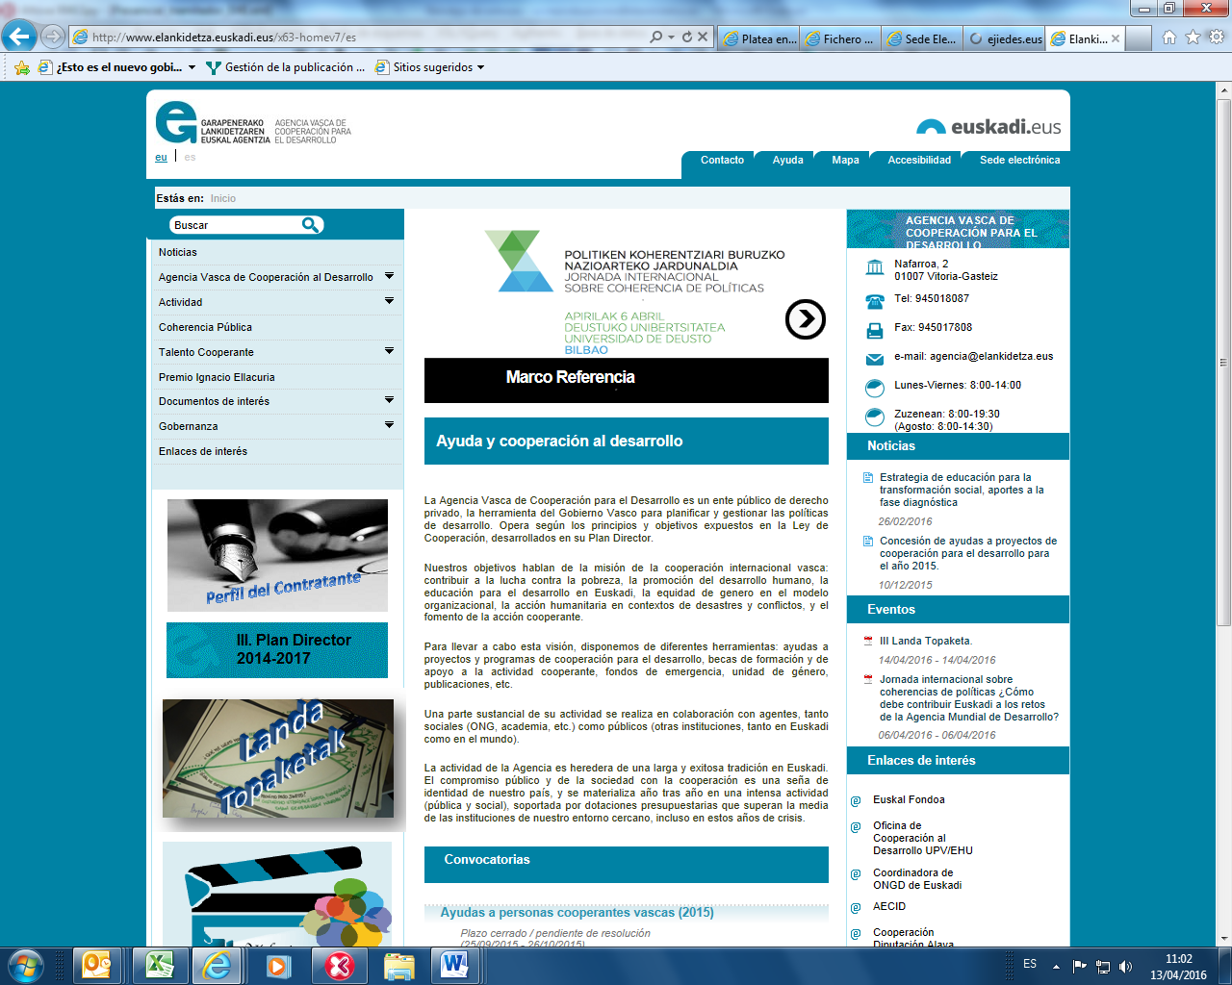
La convocatoria estará aquí

2. Pinchar sobre la convocatoria y pasar a la siguiente pantalla.

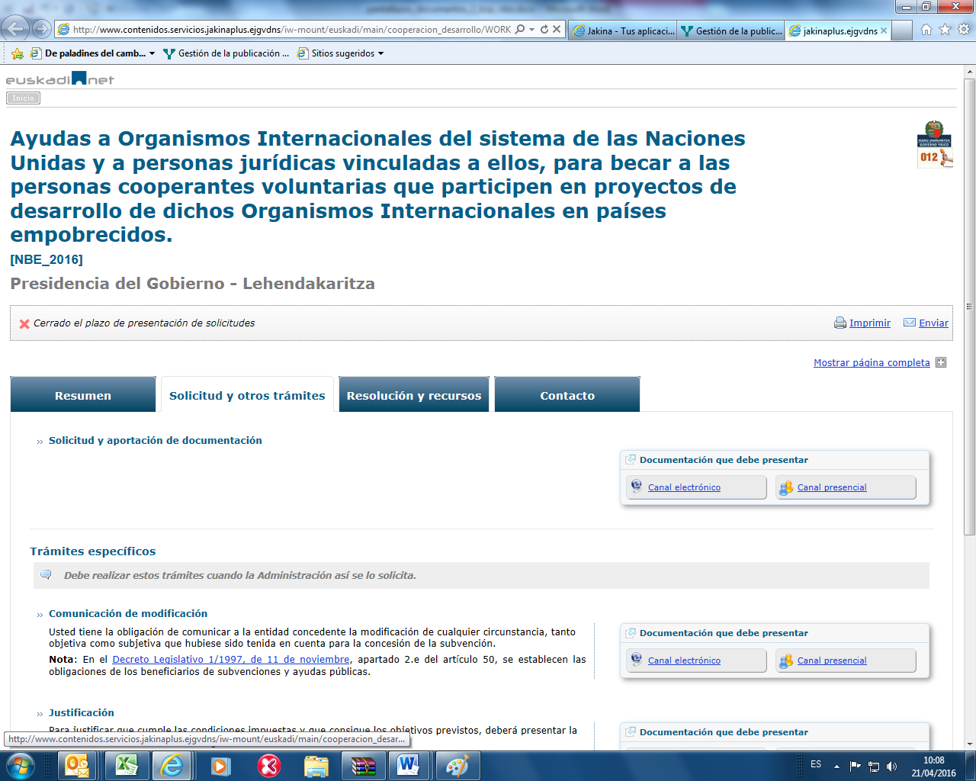

3. Seleccionar la pestaña “Solicitud y otros trámites” y seleccionar el canal electrónico.

Las pestañas “Resumen”, “Resolución de recursos”, “Contacto” incluyen información básica de la convocatoria: objeto, requisito, dotación económica, normativa aplicable, recursos que pueden interponerse y datos de contacto.

4. Tras seleccionar “Canal electrónico” se accede a la siguiente pantalla:

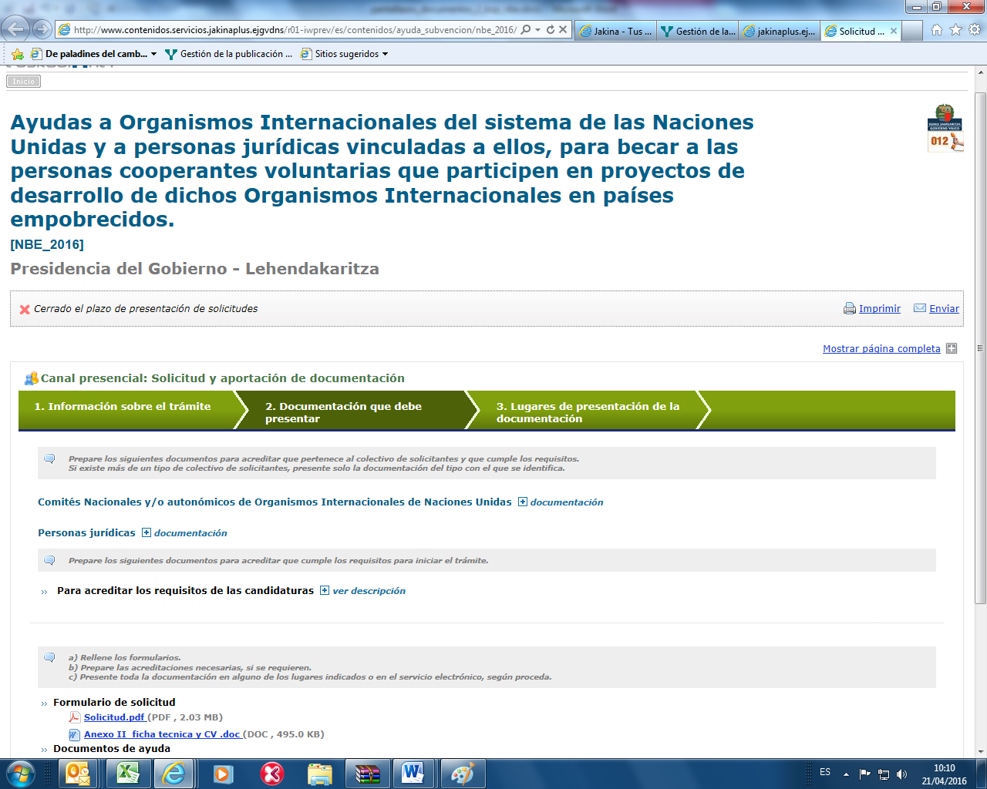

Las pestañas “Información sobre el trámite” y la “Documentación que se debe presentar” recogen la información sobre documentación requerida y complementaria y el modo en que debe ordenarse.

5. Para realizar la tramitación electrónica, pinchar en la pestaña 3 “Acceso al servicio electrónico”

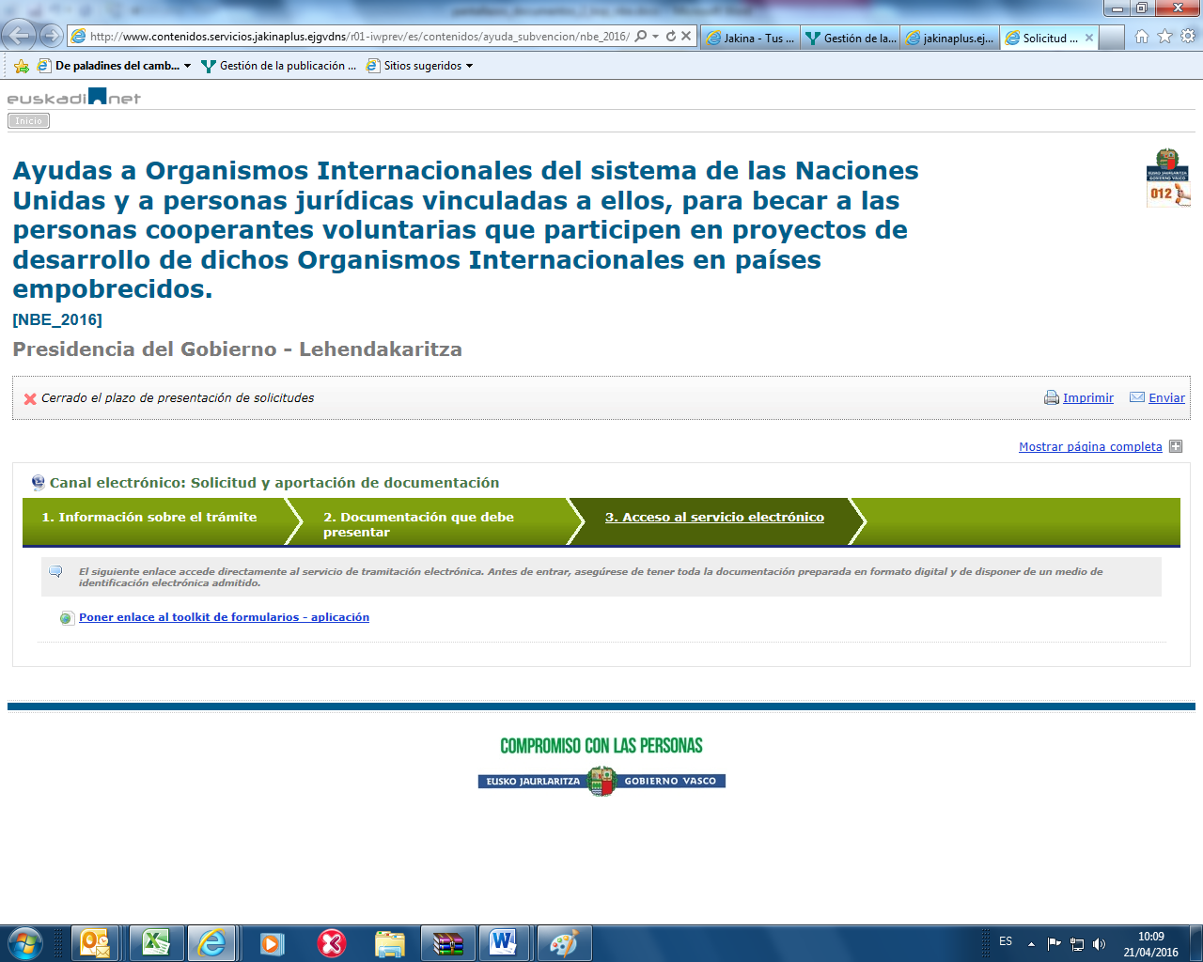
Acceso a la solicitud

6. Introducir la tarjeta de la entidad en el ordenador o el lector. Pinchar en “Seguir”.

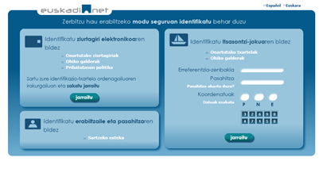

7. Entrar en el apartado “Paso 1: Identificarse”. Pinchar “Titular” y “Siguiente”. Se puede retirar la tarjeta, completar la solicitud y volverla a introducir para firmarla y enviarla.

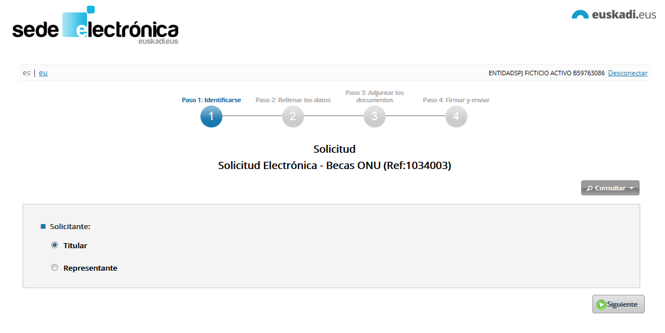
Aparecen los datos de la tarjeta

8. Entrar en el apartado “Paso 2: Rellenar los datos”.

Hay que rellenar la información de todas las pestañas “Datos básicos”, “Datos del proyecto”, “Datos complementarios”, “Declaraciones responsables” y “Acreditación/compromisos”. Pueden rellenarse en el orden que se desee, pero para pasar de una pestaña a otra hay que completar todos los datos obligatorios (*) de esa pestaña y pinchar en “Siguiente”.

Pestaña “Datos básicos”

La pestaña de “Datos básicos” es diferente en función de cómo se firme la solicitud. El resto son iguales. Si se firma con la tarjeta de la entidad solicitante veremos esta pantalla:
La información se organiza por pestañas. Pueden rellenarse en el orden que se desee, pero para pasar de una a otra hay que completar todos los datos obligatorios (*) de esa pestaña y pinchar en “Siguiente”.
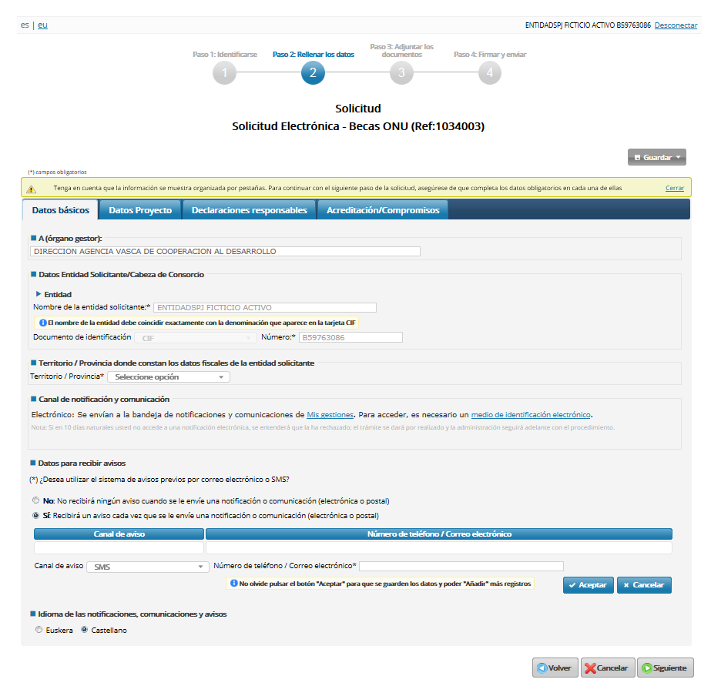
CANAL DE NOTIFICACIÓN Y COMUNICACIÓN
Sólo electrónicamente

DATOS PARA AVISOS
De qué modo se quiere que se le avise que tiene una notificación/comunicación. Si no se rellena, no se podrán ver los avisos.
¡CUIDADO! La letra “ñ” da error en las cuentas de correo

ENTIDAD
Aparecerán directamente los datos de la tarjeta de entidad (nombre y CIF)

Una vez que damos al botón de “Aceptar” para grabar los datos, nos queda:

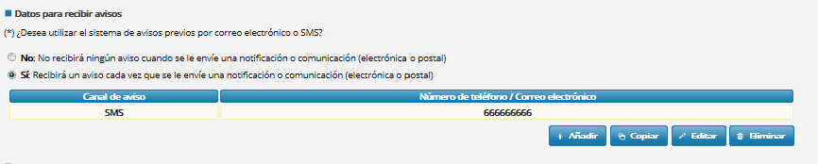

Pestaña “Datos del proyecto”

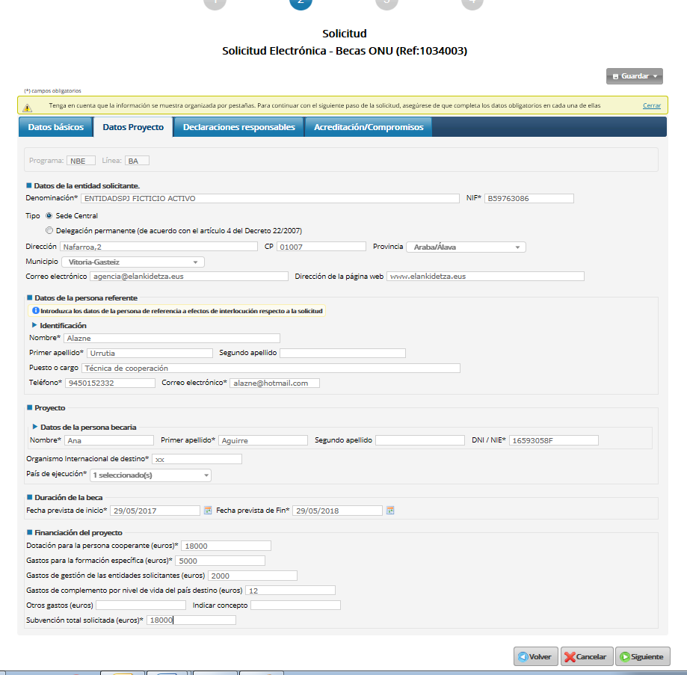
PAÍS
Tras elegir el país, darle a “Cerrar”. Si se selecciona más de uno aparecerá el número de países seleccionados NO la denominación, pero luego en la solicitud SÍ aparecen
En el caso de que sea la República Democrática del Congo mencionarlo expresamente en el campo “Resumen”. El listado sólo contiene el Congo.

Los datos los recoge de la pestaña anterior

FECHAS
Introducirlas dos veces

Pestaña “Declaraciones responsables”

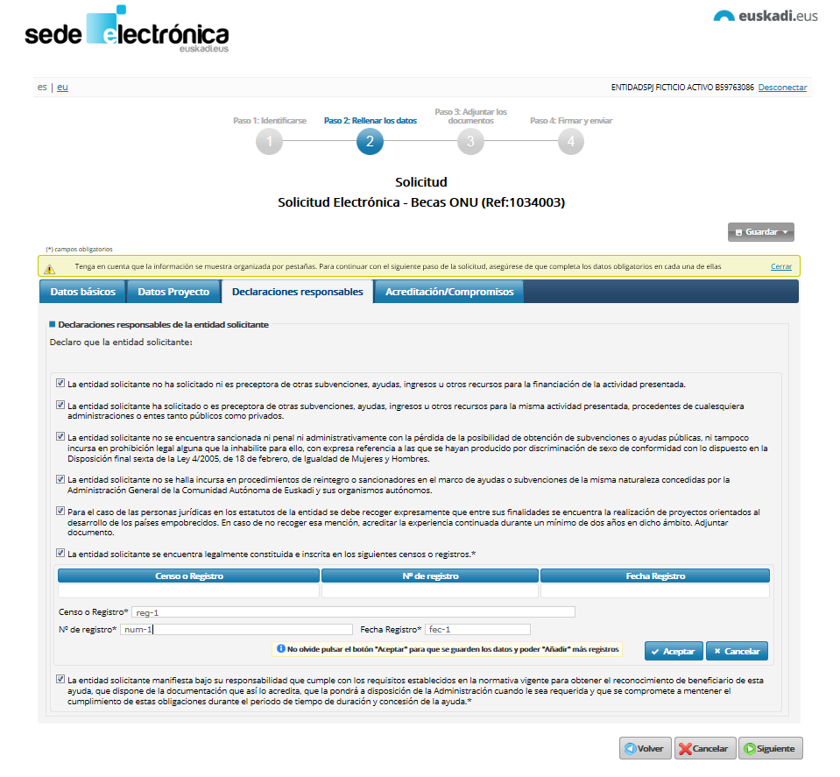

Una vez que le damos al botón de “Aceptar” queda:

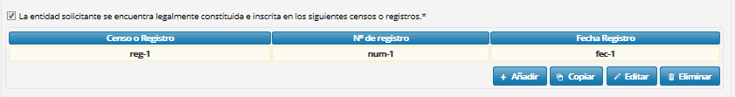

Pestaña “Acreditación/compromiso”

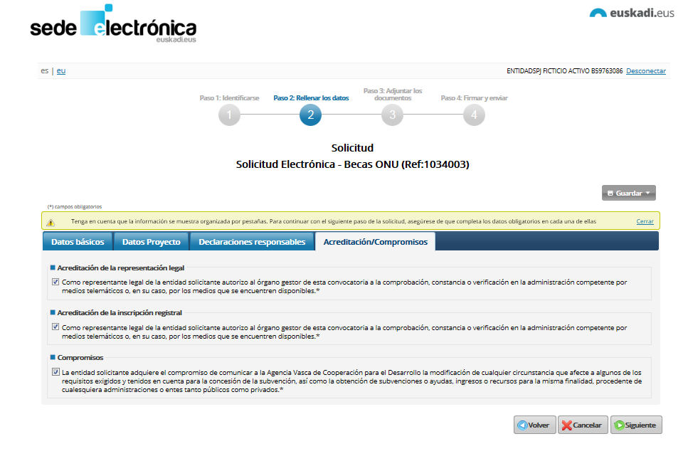

9. Entrar en el apartado “Paso 3: Adjuntar la documentación”.

Añadir la documentación requerida según los modelos disponibles en la web y adjuntar los documentos que complementan el proyecto para su valoración ordenados en sus anexos correspondientes. La relación de la documentación requerida y complementaria se encuentra en un documento en la web. Tamaño de los archivos/zip: hasta 25 MG.

Los documentos que no se aporten on line en este paso deberán ser entregados de modo presencial o a través de la plataforma “Mis gestiones” una vez que el expediente esté dado de alta. En caso de que no se aporten on line, ni se entreguen y sean requisitos, la AVCD realizará un requerimiento de subsanación.
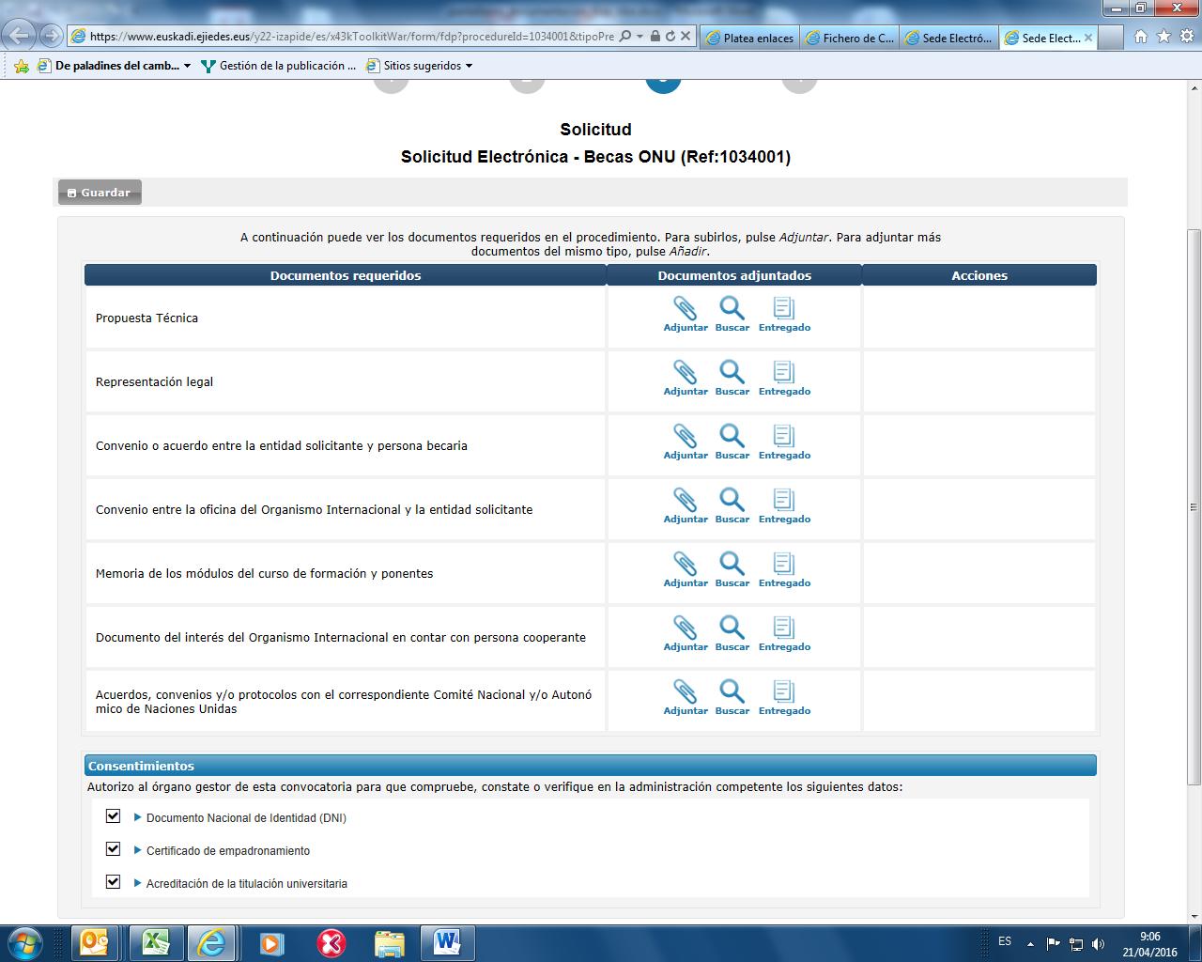
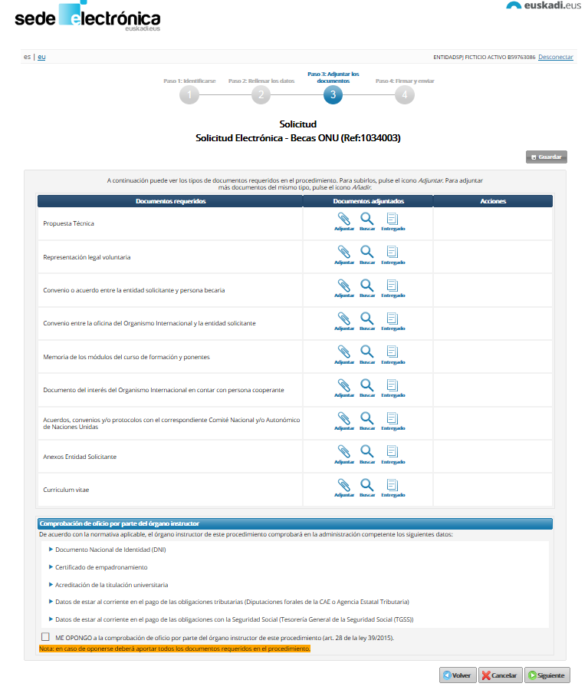

Consentimientos referentes a la entidad solicitante
Consentimientos referentes a la persona cooperante

ENTREGADO
Busca el documento entregado previamente en la Administración
LUPA
Busca por fecha el documento entregado por tramitación electrónica en la Administración.

ADJUNTAR
Busca un documento almacenado en el ordenador
REPRESENTACIÓN LEGAL
NO es necesario si firma la entidad
SÍ es necesario si firma la persona representante (salvo que esté dada de alta en el registro de representantes o ya haya entregado a la AVCD).
Anexos de CV de la candidatura
Anexos de la Entidad solicitante

“Lupa”: Busca por fecha el documento entregado previamente en la Administración. Por el poco recorrido que tenemos en la tramitación electrónica no utilizaremos esta opción.

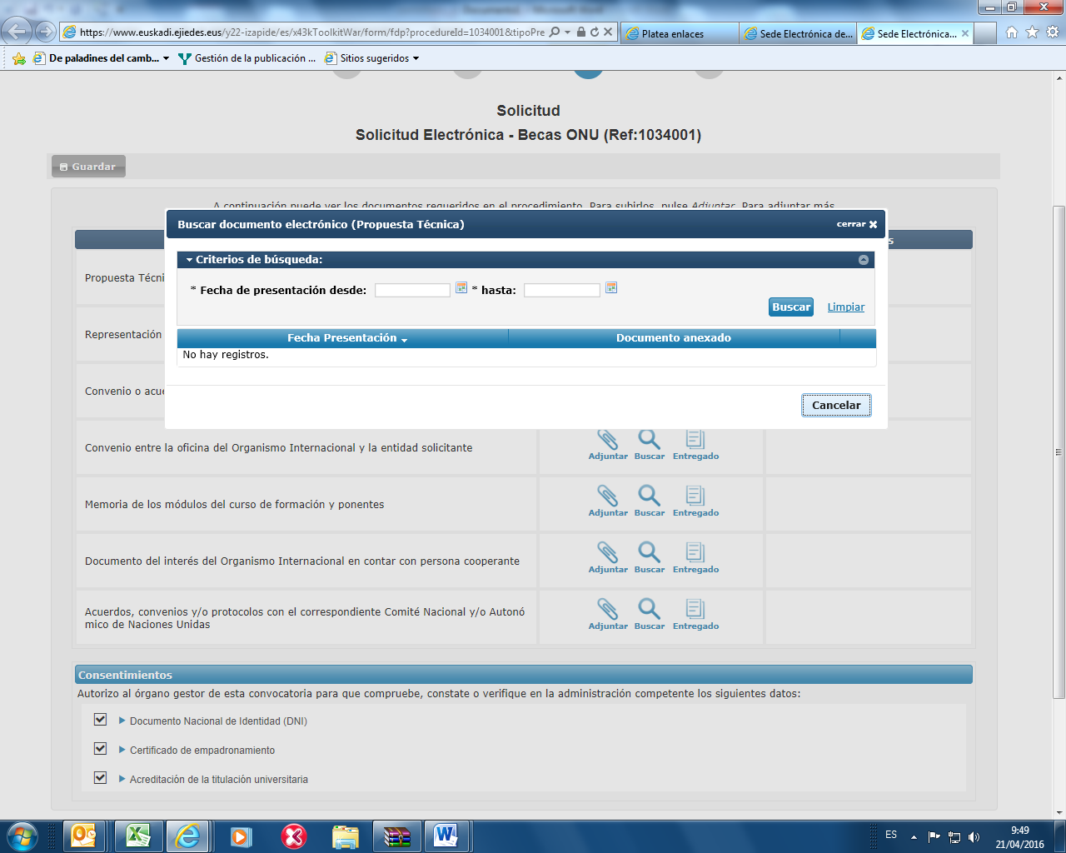

“Entregado”: En el caso que un documento ya haya sido entregado previamente en la Administración no será necesario volver a presentarlo. Para que la AVCD pueda localizar el documento hay que indicar su nombre (Poder de representación – si se firma con la tarjeta de entidad, no es necesario -) y el órgano en el que se entregó (en la mayoría de los casos será la AVCD). No es obligatorio definir la fecha de entrega. Rellenar los datos y “Guardar”.
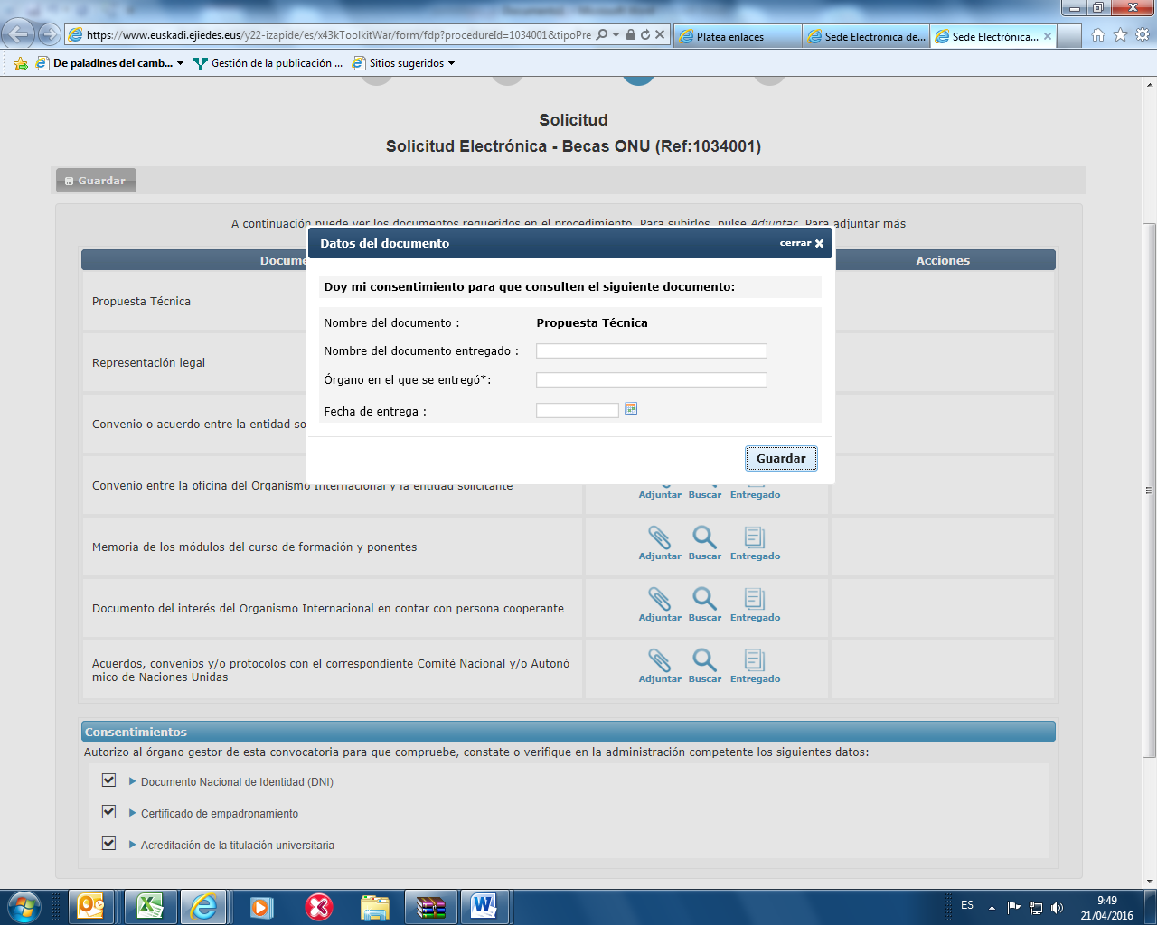

Al adjuntar un documento, aparece la siguiente pantalla:

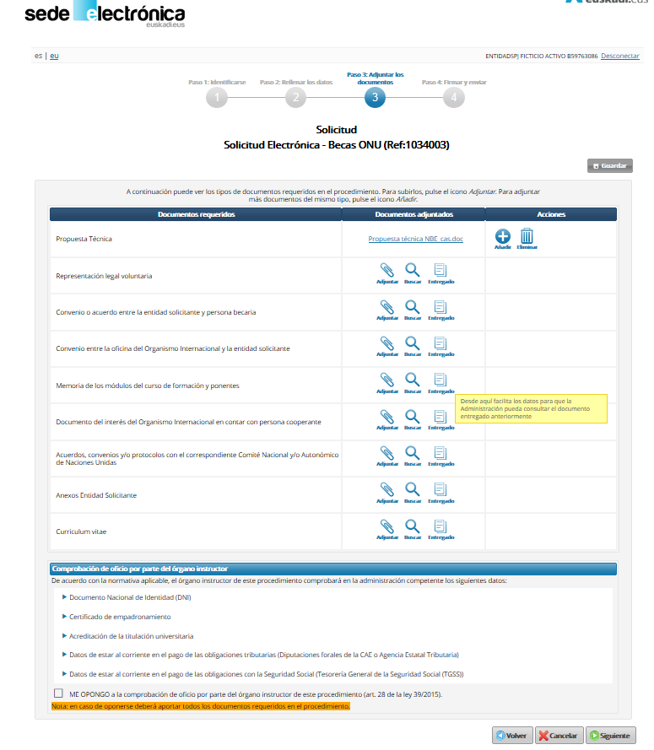

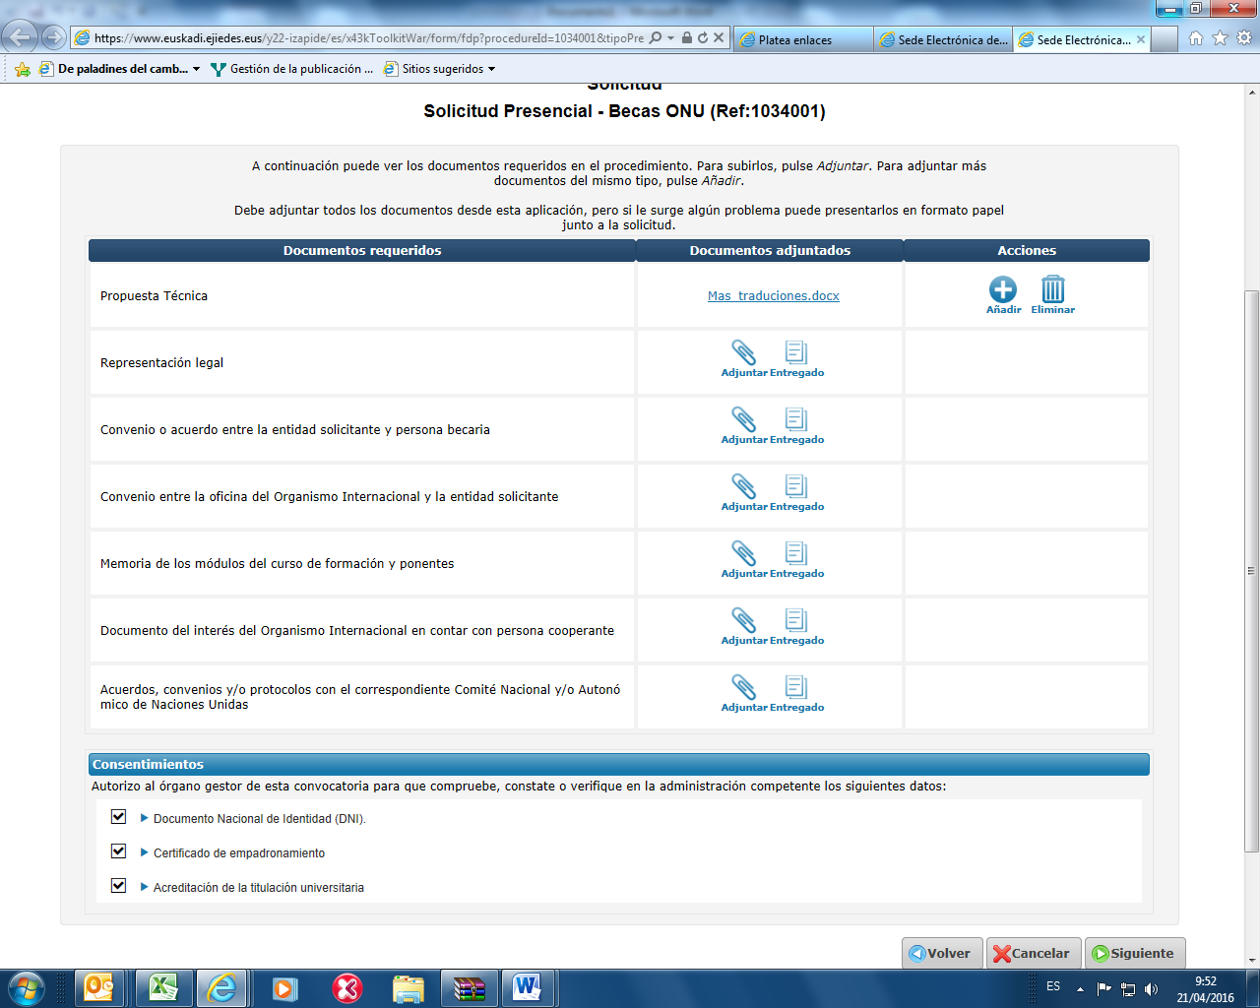

Nombre del documento que hemos adjuntado
ELIMINAR
Eliminar un documento adjuntado por equivocación

AÑADIR
Incluir más documentos de la misma categoría

Anexos de la Entidad solicitante
Anexos de CV de la candidatura

10. Entrar en el apartado “Paso 4: Firmar y enviar”. Comprobar los datos, insertar la tarjeta de la entidad y firmar con el botón de abajo.

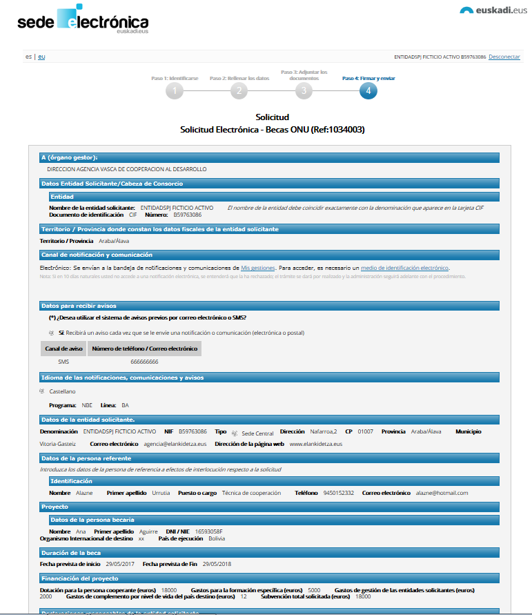

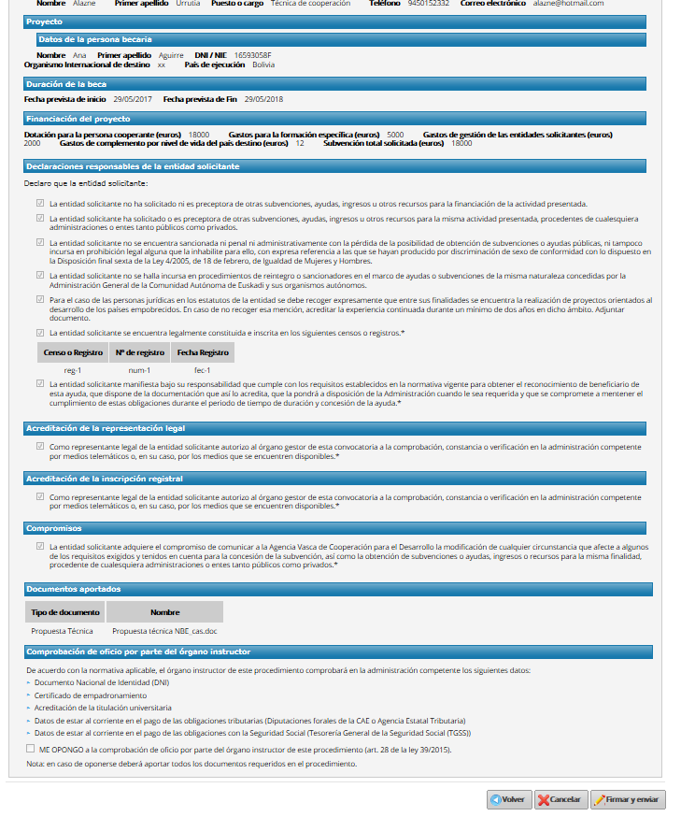

Se puede volver al paso anterior para modificar cualquier dato

Se puede volver al paso anterior para modificar cualquier dato

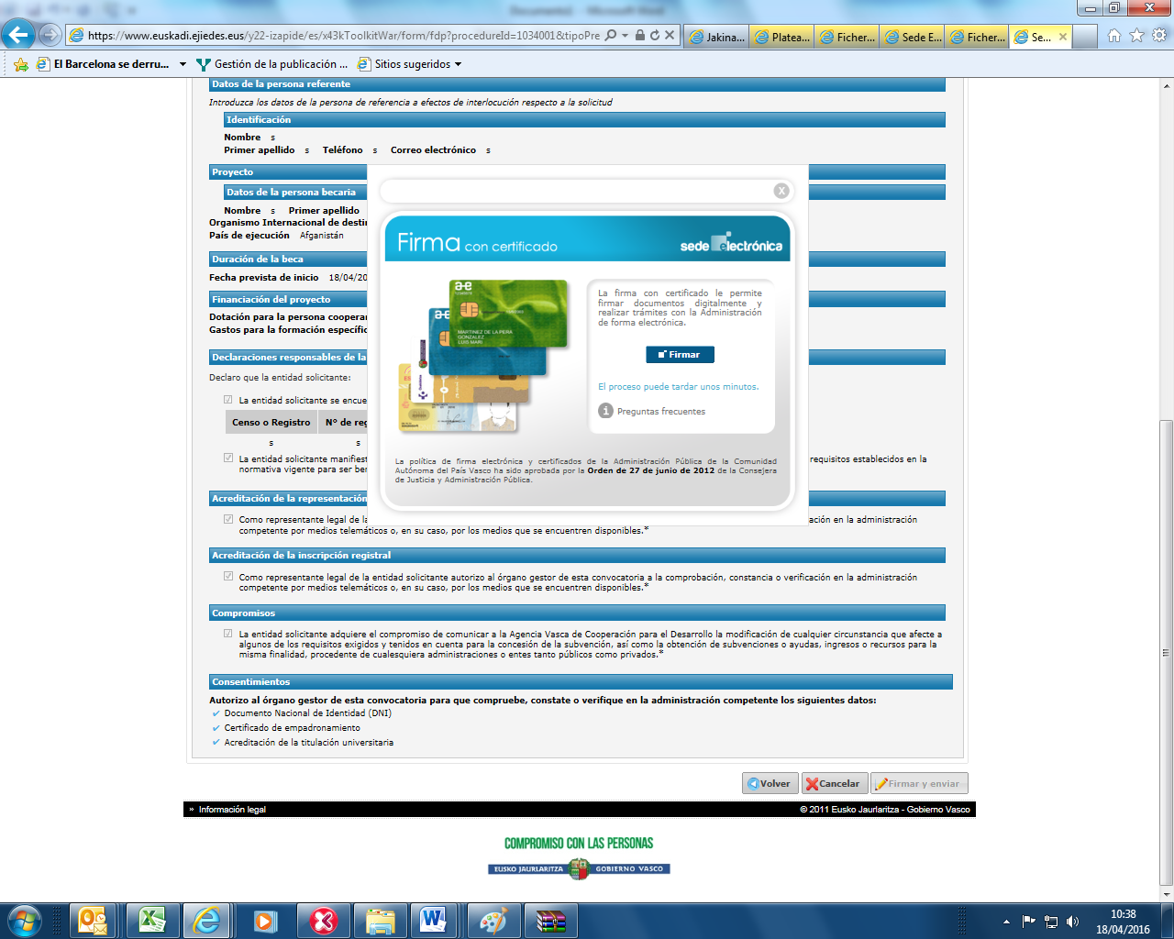

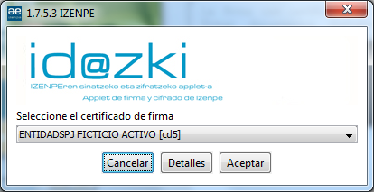

Una vez firmado, aparece en pantalla el resumen de lo enviado.

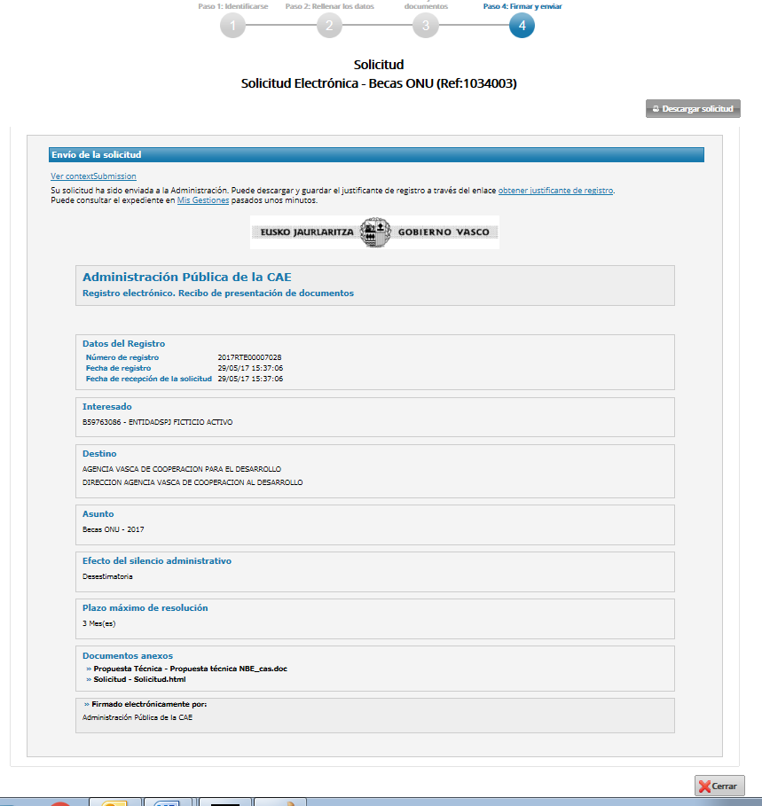
Interesado
Destino
Asunto
Documentos adjuntados
Firma electrónica
Número de registro y fechas de registro y presentación

B. SOLICITUD ELECTRÓNICA FIRMADA CON TARJETA PERSONAL

Seguir las primeras cinco indicaciones de la tramitación electrónica firmada con la tarjeta de la entidad y seguir con los siguientes pasos:

6. Introducir la tarjeta personal de la persona que representa a la entidad en el ordenador o el lector. Pinchar en “seguir”.

7. Entrar en el apartado “Paso 1: Identificarse”. Elegir la opción de “Representante” (obviar lo que aparece debajo)

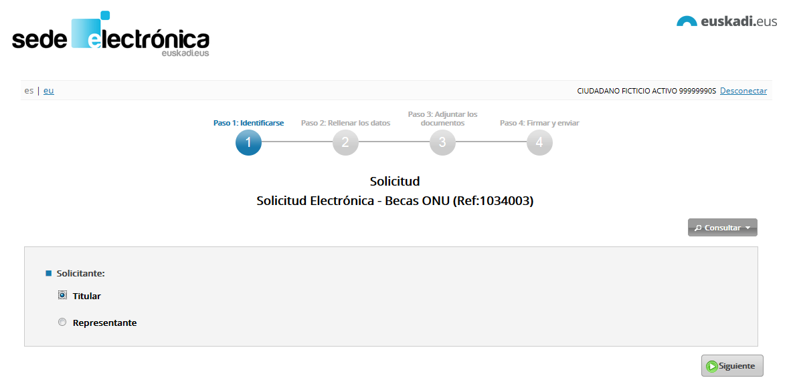
Aparecerán los datos de la tarjeta conectada

8. Entrar en el apartado “Paso 2: Rellenar los datos”.

Rellenar todos los datos de las pestañas “Datos básicos”, “Datos del proyecto”, “Declaraciones responsables” y “Acreditación/compromisos”. Pueden rellenarse en el orden que se desee, pero para pasar de una pestaña a otra hay que completar todos los datos obligatorios (*) de esa pestaña y pinchar en “Siguiente”.

La pestaña de “Datos básicos” son diferentes en función de cómo se firme la solicitud. Si se firma con la tarjeta personal de la persona que representa a la entidad veremos esta pantalla:

Pestaña “Datos básicos”

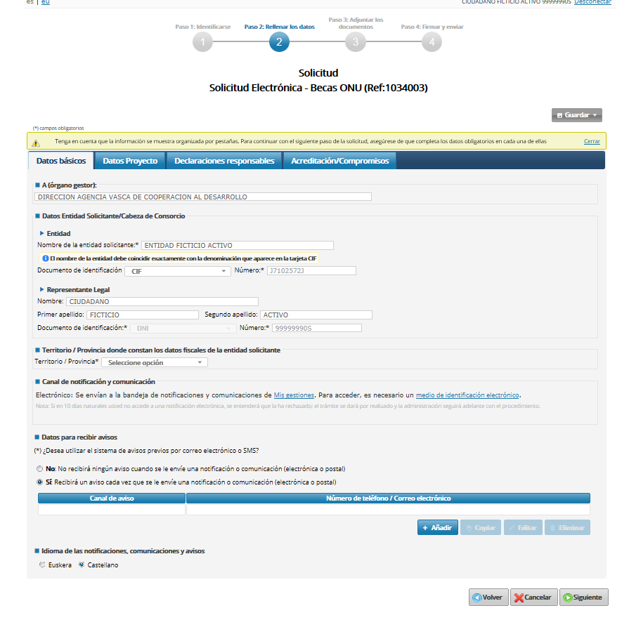
REPRESENTANTE LEGAL
Aparecerán directamente los datos de la tarjeta personal (nombre, apellidos, DNI).
ENTIDAD
Incluir los datos de la entidad solicitante (nombre y CIF) tal y como aparecen en la tarjeta CIF. El CIF se escribe con la letra y los números seguidos, sin guión.
CANAL DE NOTIFICACIÓN Y COMUNICACIÓN
Sólo electrónico

DATOS PARA AVISOS
De qué modo se quiere que se le avise que tiene una notificación/comunicación

El resto de las pestañas son iguales a la tramitación con firma de la entidad. Revisar indicaciones anteriores sobre “Datos del proyecto”, “Declaraciones responsables”, “Acreditación/compromisos” (páginas 6 a 8).

9. Entrar en el apartado “Paso 3: Adjuntar la documentación”, completarlo y pinchar en “Siguiente”. Ver indicaciones anteriores de la tramitación con firma de la entidad (páginas 9 a 12).

10. Entrar en el apartado “Paso 4: Firmar y enviar”. Comprobar los datos y firmar con el botón de abajo. Una vez firmado, aparece en pantalla el resumen de lo enviado. Ver indicaciones anteriores de la tramitación con firma de la entidad (página 13 a 15).

ANEXO: CÓMO GUARDAR LOS DATOS PARA POSTERIORMENTE SEGUIR COMPLETANDO LA SOLICITUD

- Guardar la solicitud en cualquier pestaña pinchando el botón “Guardar”.

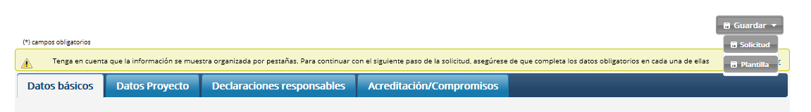

Aparece la ventana de guardado:

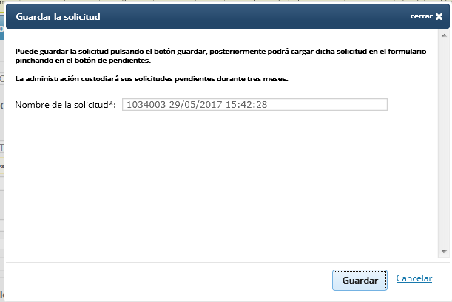

Nombre con el que se guarda la solicitud

2. Recuperar la solicitud en el Paso 1: Identificación” pinchando sobre el botón “Consultar” y “Pendientes”

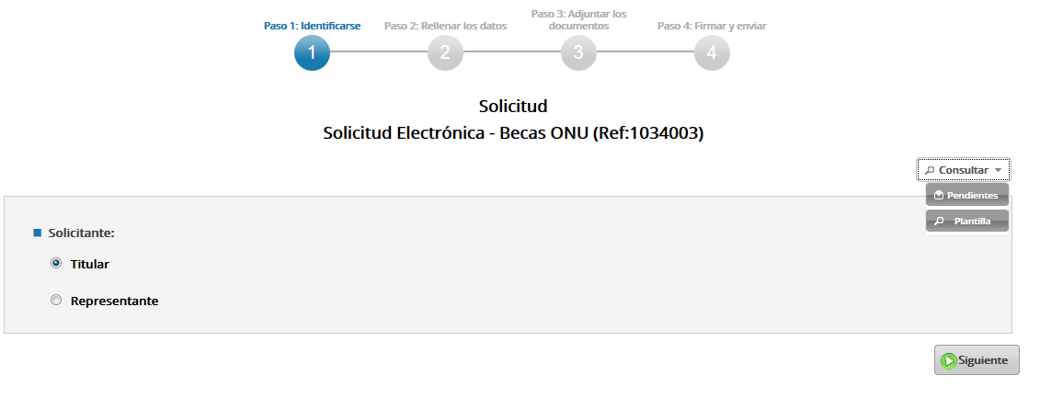
Nos aparecen las solicitudes que tenemos pendientes:

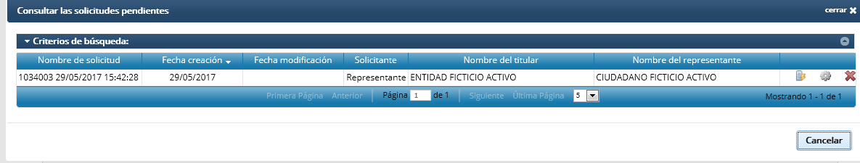
Aparecerá la solicitud con el nombre con el que se ha guardado. Seleccionar y seguir rellenando.

Y haciendo doble click, cargamos la solicitud:

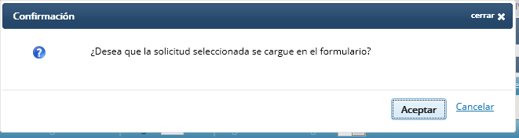

Para más información sobre los medios de identificación electrónica de personas jurídicas y físicas reconocidos por el Gobierno Vasco visitar la siguiente página: https://www.euskadi.eus/y22-izapide2/es/contenidos/informacion/certificados_admitidos/es_cert_ele/certificados_electronicos.html
El navegador deberá ser Internet Explorer 8, Firefox 4, Google Chrome 10, Safari 5 y Opera 11, o sus versiones posteriores. Se recomienda Internet Explorer.

